Functioneel ontwerp

STIJN BARTRAIJ 591014

BART BRENDEKE 598674

NICK EVERS 597131

DAAN GROB 595192

JAIMY HEEZEN 609228

MORTEN PIETERSMA 559778

Versie:1.0

Course: IProject

Instituut: ICA

Docenten: Ben van Hoof, Martijn Driessen & Helen Visser

Hogeschool Arnhem & Nijmegen

Datum: 19-04-2018

Inhoud

1 Inleiding 4

# Inleiding

Voor u ligt het functioneel ontwerp van de website ‘EenmaalAndermaal’.

Het ontwerp is geschreven voor het scrum team, ter ondersteuning tijdens het project en ter bevestiging van de product owner.

De opdrachtgever wilt een veilingwebsite, die mee kan concurreren op de markt. Dit houdt dus in dat de website over een handvol basis functionaliteiten moet beschikken, gebruiksvriendelijk is en er aantrekkelijk uitziet.

In dit ontwerp wordt er gekeken naar alle functionaliteiten waar de website over gaat beschikken. Deze worden weergegeven doormiddel van mockups, en met een toelichting verduidelijkt.

# Overzicht pagina

Wanneer de gebruiker met de muis over de veiling gaat, draait deze om en verschijnt de beschrijving.

Als er dan vervolgens op de veiling wordt gedrukt, verschijnt de detailpagina van de betreffende veiling.

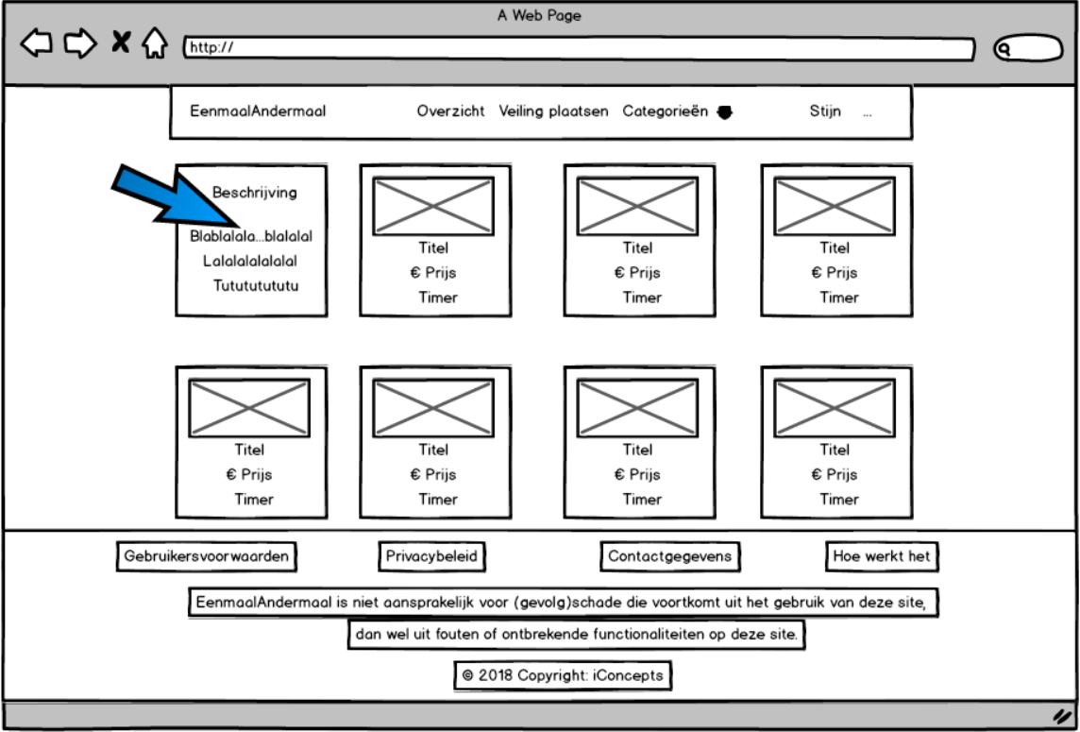

# Detailpagina

Links op de pagina is een slider met foto’s te vinden. De gebruiker kan doormiddel van de pijlen van foto’s wisselen.

Rechts in beeld kunnen de gebruikers bieden. Wanneer het bod lager is dan de huidige prijs, verschijnt er een foutmelding met hoe hoog het bod minimaal moet zijn.

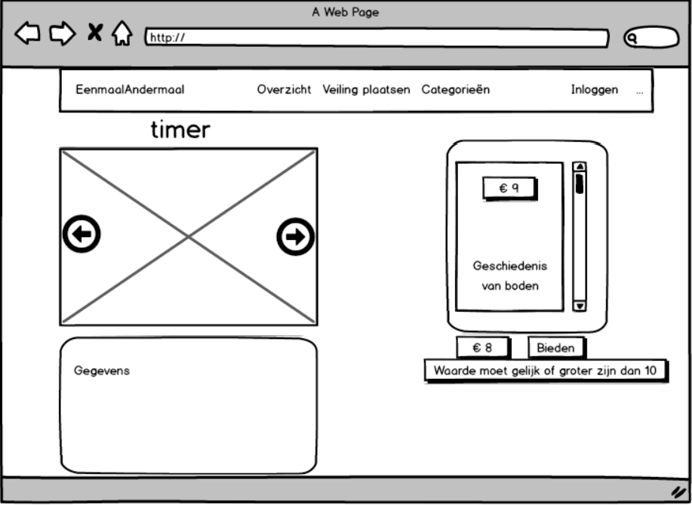

# Zoekpagina

De gebruiker kan in de header op zoeken drukken en dan een zoekterm invullen.

Dan krijgt de gebruiker een overzicht met veilingen die overeenkomen met de zoekterm. Ook verschijnen er categorieën die overeenkomen met de zoekterm.

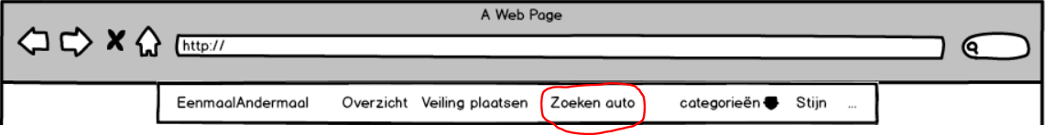

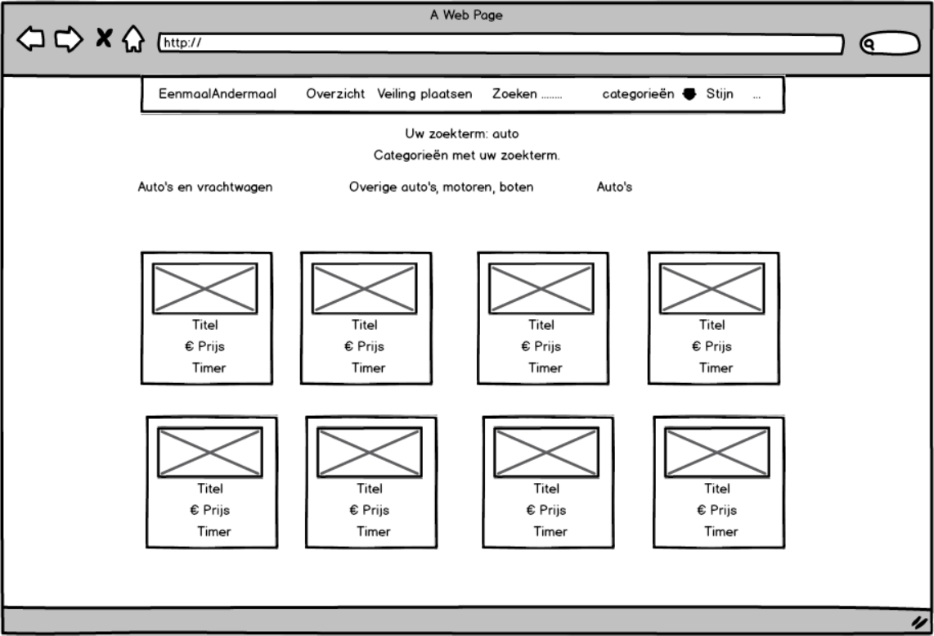

# Veiling plaatsen

Wanneer de gebruiker is ingelogd, en zich heeft geregistreerd als verkoper, kan hij of zij een veiling plaatsen.

Wanneer de op ‘veiling plaatsen’ wordt gedrukt, verschijnt dit formulier.

Wanneer er een veld niet correct wordt ingevuld door de gebruiker verschijnen er foutmeldingen zoals ‘vul dit veld in’ of ‘waarde moet groter dan of gelijk aan 0 zijn’.

Wanner alles correct door de verkoper is ingevuld kan hij op veiling plaatsen drukken en wordt de veiling geplaats. Dan gaat de verkoper meteen naar de detail pagina van de betreffende veiling.

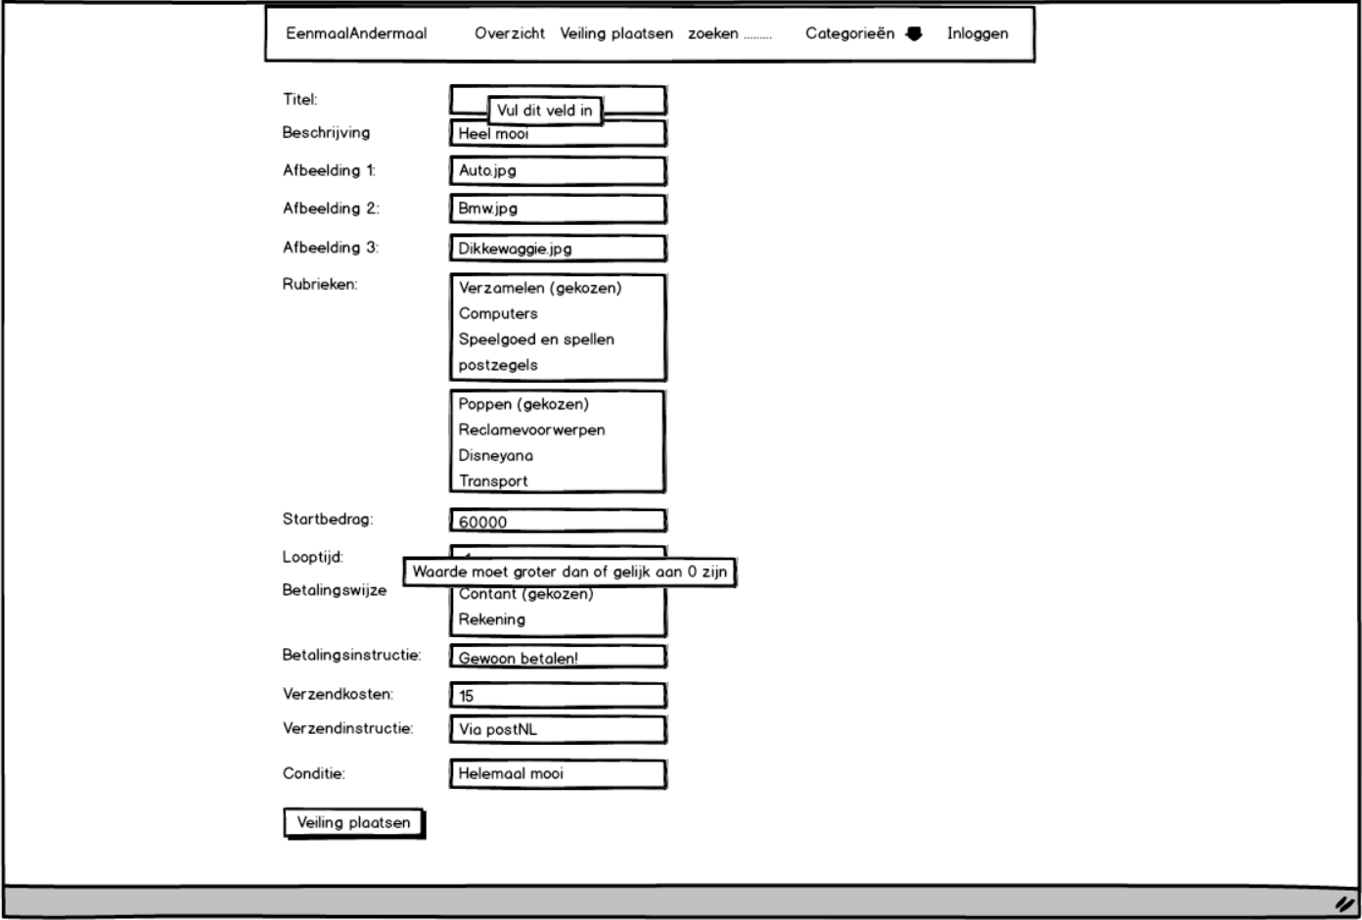

# Authenticatieproces

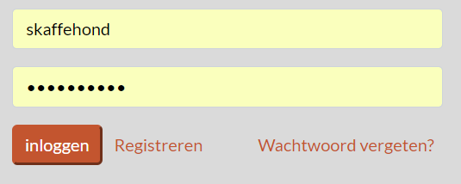

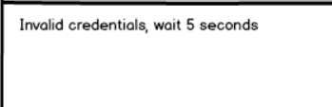

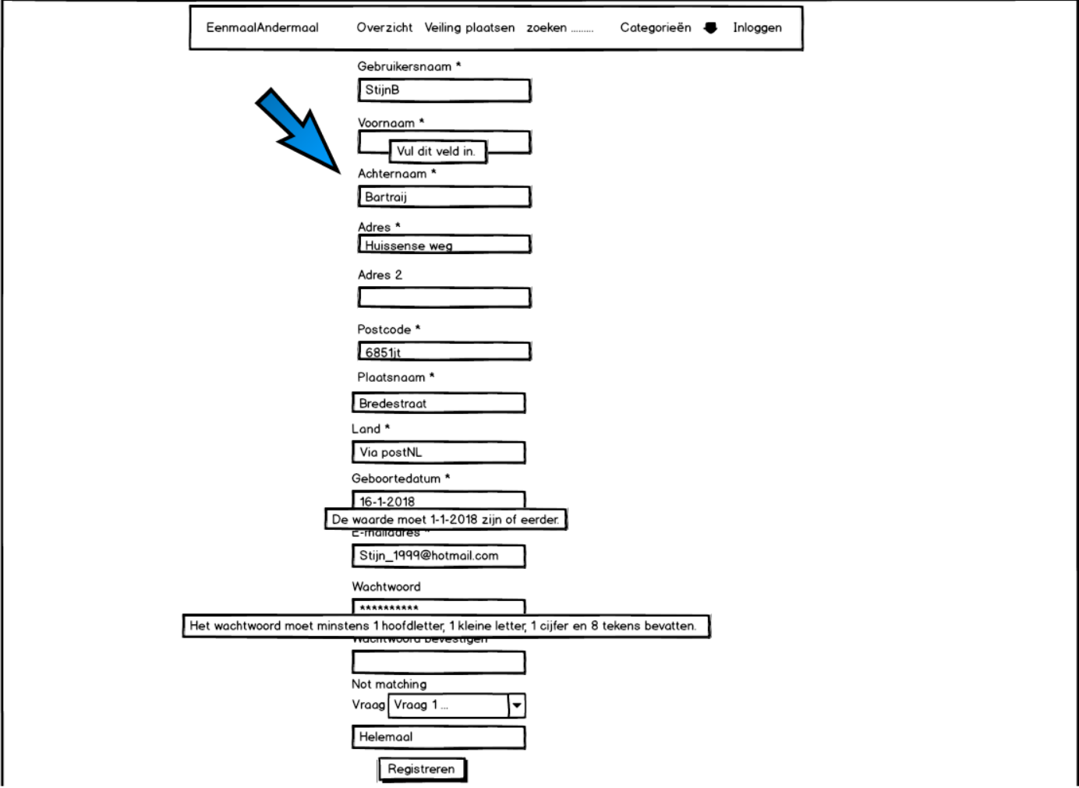

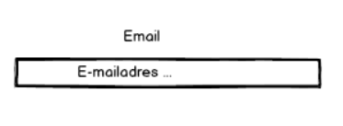

# Inloggen

# Beheer omgeving

# Conclusie